ATIVIDADES DA EDUCAÇÃO INFANTIL
MATERNAL II

1º Atividade - Maternal 2
Objetivo: Desenvolver a coordenação motora.
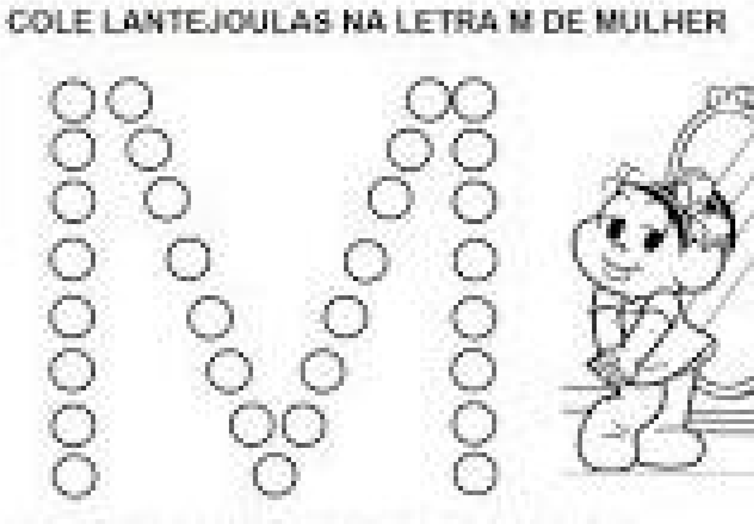
Com a ajuda da mamãe cole bolinhas de papel pode ser lantejoulas, pode ser sementes na letra M de mulher.

2º Atividade – Maternal 2
Objetivos: Desenvolver a coordenação motora, a criatividade.
Com a ajuda da mamãe fazer uma casinha. Utilize palitos de sorvete e faça um coração com papel sulfite, pinte bem bonito e enfeite sua casa. Peça para mamãe escrever: A mulher mais linda mora na minha casa!

3º Objetivo – Maternal 2
Objetivos: Desenvolver a criatividade
Junto com a mamãe pinte essa linda flor!
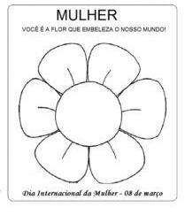

4º Objetivo – Maternal 2
Objetivo: Desenvolver a coordenação motora.
Junto com a mamãe, faça um círculo com o fundo de um copo, pode usar tampas de vidro. Pegue palitos de fósforo e cole em volta, como mostra o modelo, dentro do círculo faça olhinhos, nariz e boca. Peça à mamãe para escrever: Mulher você é o sol da minha vida.

5º Objetivo – Maternal 2
Objetivo: Estimular o afeto.
Com a ajuda da mamãe pinte o desenho.

